**Публичный отчет**

**Местной общественной Организации**

**«Совет женщин Северного района Новосибирской области»**

**за 2018 год**

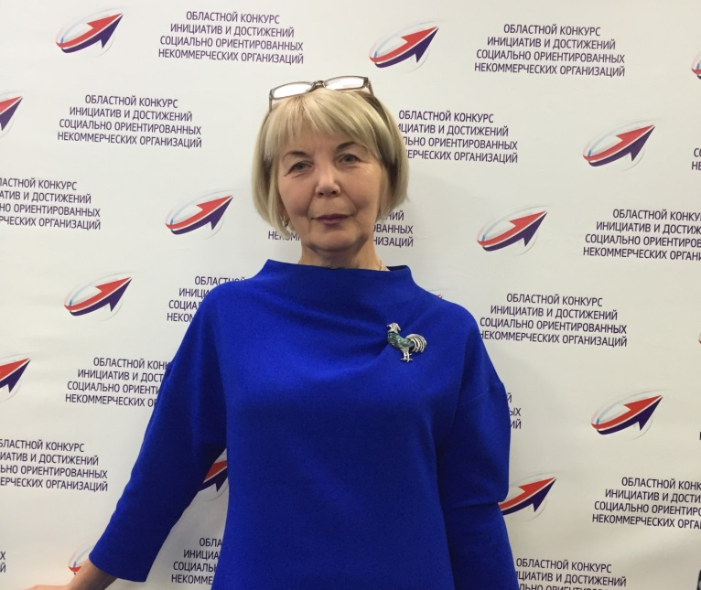

Девиз Совета женщин Северного района **«К людям надо идти с запасом душевного тепла».**

Цели деятельности Совета женщин:

- повышение роли женщин в общественно-политической, экономической, социально-культурной деятельности, укрепление семьи, защита материнства и детства;

 -повышение социального статуса женщин;

 -поддержка и участие в разнообразных формах женской инициативы, творчества и самодеятельности;

- содействие формированию условий, благоприятствующих гармоничному развитию детей, воспитание патриотического и гуманистического мышления.

Направления деятельности Совета женщин:

-повышение роли семьи, значимости материнства, сохранение семейных и национальных традиций, защита прав детей;

-содействие в создании условий для обеспечения труда, отдыха, образования, культуры;

-развитие нравственных и духовных ценностей, обеспечение преемственности поколений;

-улучшение положения женщин, детей, престарелых и одиноких женщин, вдов и ветеранов войны и труда.

Основные показатели деятельности Совета женщин в 2018 году таковы:

Количество участников мероприятий и акций – более 4000 чел.

Количество областных мероприятий, в которых приняли участие члены организации – 3 ед.

Количество мероприятий районного уровня- 20 ед.

По итогам участия во Втором конкурсе Президентских грантов получена финансовая поддержка в размере 918 тыс. руб. на реализацию проекта «СЕВЕРНАЯ ФЕЕРИЯ. Сделай свою жизнь интересней».

Цель проекта:

-Развитие творческих способностей детско- юношеской аудитории района.

Задачи:

-Проведение обучающих и культурно - массовых мероприятий, развивающих навыки и умения детей и подростков в современных направлениях молодежного творчества.

Количественные результаты:

* 3086 чел. приняли участие в мероприятиях проекта
* 1405 чел. получили услуги в сфере образования, просвещения
* 1681 чел. получили услуги в сфере культуры и искусства
* 17 населенных пунктов, жители которых охвачены мероприятиями проекта
* 4 района приняли участие в фестивале «Северная феерия»

Качественные результаты:

Проект объединил ресурсы учреждений культуры и образования и стал эффективной площадкой взаимодействия общественных организаций, творческих сообществ и муниципальных учреждений в направлении развития творческих инициатив детско - юношеской аудитории Северного района. Приобретенное оборудование способствовало подъему коллективов Северного района на качественно новый уровень. Мастер- классы значительно повысили уровень мастерства их участников. Художественное многообразие направлений проекта позволили жителям района по новому взглянуть на свои творческие возможности.

- В четырех поселениях района продолжает развиваться светодиодное шоу.

-Массовая детско- юношеская аудитория познакомилась с авиамоделированием, робототехникой, с искусством рисования шерстью и работой с кожей.

-Освоили новые движения связки по поингу и брейк- танцу.

-Жители района познакомились и попробовали новые творческие возможности в разных современных направлениях:

* Эбру- анимация (рисование на воде)
* Граффити
* Шоу мыльных пузырей
* Песочная анимация
* Лайт- анимация (световые картины)
* Аква грим и др.

**Провели:**

* Районный конкурс детских творческих работ «Мир вокруг нас»;
* Конкурс фотопрезентаций и видеосюжетов «Северный район – территория креатива»;
* Ярмарка современного рукоделия «Сделай свою жизнь интересней»;
* Фестиваль «Северная Феерия».

Членом Правления Совета женщин Филипчук Л.Т. получен грант Северного района на реализацию проекта «Учителями славится наш Северный район» в размере 15 тыс. руб.

Цель проекта: социализация и социальная адаптация ветеранов педагогического труда через организацию социально значимой исследовательской работы.

Задачи:

* включение значительного числа ветеранов в социально- значимую деятельность;
* формирование исторической памяти о ветеранах педагогического труда у подрастающего поколения через исследовательскую работу и связь поколений;
* формирование чувства уважения к ветеранам педагогического труда в обществе;
* оказание моральной поддержки ветеранам.

В рамках данного проекта была проведена исследовательская работа, собран материал об учителях, ушедших из жизни, посвятивших свою жизнь обучению детей района. Оформлены альбомы с фотографиями учителей и их биографиями.

В рамках данного проекта проводили Уроки мужества в Северной средней школе.

**Приняли участие в областных конкурсах:**

* Областной конкурс «Отец года -2018». Захавайло Сергей Сергеевич, член Совета отцов Северного района стал лауреатом конкурса в номинации «Лучший отец-семьянин».
* Областной конкурс инициатив и достижений социально ориентированных некоммерческих организаций в номинации «Проект СО НКО». Совет женщин занял 3 место из 28 организаций, представленных в данной номинации.
* Социально-значимый проект областного уровня «Золотое сердце России. Золотое сердце матери». Северянки приняли участие в следующих номинациях:

-Многодетная мама – Теплинская М.А.

-Мама приемной семьи – Долгова Е.Н.

-Мама - активистка, ветеран женского движения – Ляхнович Л.Н.

Все они награждены почетным знаком Союза женщин Новосибирской области «Золотое сердце России» и памятными подарками.

В альманахе Союза женщин разместили материал о Светлане Николаевне Скоробогатовой.

* По представлению Совета женщин председатель женсовета с. Чуваши Седакова Г.С., занесена на Доску почета Северного района.

**Организованы традиционные мероприятия:**

* Праздничное мероприятие для ветеранов педагогического труда, посвященное празднованию Международного женского дня (вручение подарков юбилярам, чаепитие, концертные номера) (март).
* Поздравление мам сыновей, проходящих службу в рядах РА, с Международным женским днем (март).
* Поздравление ветеранов Великой отечественной войны с Днем Победы с вручением поздравительных открыток и тортов к чаю (май).

Приобрести торты (уже не первый год) помогли партнёры Совета женщин: Врагова О.Н., Пономарева Т.Н., Исмайлова Г.А. Активные женщины-предприниматели также являются активными участниками акции «Соберем ребенка в школу». По нашему представлению они награждены благодарственными письмами Главы Северного района на Гражданском форуме.

* Поздравление детей, находящихся на лечении в стационаре районной больницы с Днем защиты детей (июнь).
* Поздравление ветеранов педагогического труда с Днем учителя (вручение подарков юбилярам, чаепитие, концертные номера) (октябрь).
* Поздравление мам приемных детей с Днем матери совместно с Советом отцов (октябрь).
* Турниры по шахматам и русским шашкам.
* Участие в акции «Школьный портфель».
* Содействие в организации встречи отца Дмитрия храма «Святая троица» и жителей села Останинка и п. Коб-Кордон.

**Оформлены фотовыставки:**

* «Мамы тоже были когда то маленькими», посвященная празднованию Дня матери.
* «Мир семьи во времени», посвященная празднованию Дня семьи.
* «Мир семьи от А до Я».
* «Портрет мамы», посвященная празднованию Международного женского дня.
* «Портрет семьи в интерьере времени», посвященная Дню семьи, любви и верности.

**Организованы выставки «Неизвестное об известных».**

Цель таких выставок - открыть для себя по новому давно живущих рядом людей, познакомиться с их увлечениями.

* Дордоновой Надежды Васильевны (алмазная вышивка) –с.Новотроицк.
* Сихварт Татьяны Викторовны (алмазная вышивка) – с. Северное.
* Волокитиной Ирины Филипповны (вышивка крестом)- с. Чебаки.
* Пинтусовой Анны Сергеевны (алмазная вышивка)- с.Северное.

Проводились заседания Правления Совета женщин, семинары-совещания, на которые выносились актуальные вопросы:

* 1. Выездной семинар в с. Ударник (апрель).

Вопрос: Оказание поддержки малообеспеченным семьям с детьми.

* 1. Летний отдых детей из малообеспеченных семей (май).
  2. Жестокое обращение в отношении несовершеннолетних. Профилактика и реабилитация (сентябрь).

Нашими партнерами были образовательные учреждения, администрации поселений, учреждения культуры, индивидуальные предприниматели.

В течение года Совет женщин получил 9 наградных документов и дипломов разного уровня:

-Благодарственные письма Губернатора Новосибирской области Травникова А.А.,, Министерства культуры Новосибирской области, Министерства региональной политики Новосибирской области, директора МКУ «КЦСОН» Крестьяновой Е.В.

-Благодарность Совета депутатов Северного района (председатель Звыков И.В.) за активное участие в общественной жизни Северного района.

-Дипломы Министерства региональной политики Новосибирской области.

Практически все наши мероприятия освещаются в Северной газете (21 статья), информация размещается на сайтах администрации Северного района Новосибирской области, Союза женщин Новосибирской области, Ресурсного центра поддержки общественных инициатив Северного района.

Объем средств, привлеченных для организации деятельности Совета женщин: 941000 руб., из них 918000 руб.- Президентский грант, 15000 руб.–грант Северного района и 8000 руб.-индивидуальные предприниматели и социальные партнеры в осуществлении деятельности.

**Подготовила:**

**Председатель МОО «Совет женщин**

**Северного района» Н.М.Иванченко**